Název
zadavatele: Karlovarský kraj
Sídlo: Závodní 353/88
360 06 Karlovy Vary
IČO: 70891168
Č. j.: KK/2050/IN/24

Vysvětlení zadávací dokumentace č. 8

v souladu s ust. § 98, 99 zákona č. 134/2016 Sb., o zadávání veřejných zakázek, ve znění pozdějších předpisů (dále jen „ZZVZ“) a zadávacích podmínek

veřejné zakázky

„Výstavba a modernizace odborných učeben pro obory vzdělání Autotronik, Automechanik a Strojírenství na SPŠ Ostrov“
identifikátor zakázky (systémové číslo VZ): „P24V00000009“

Dne 20. 2. 2024 obdržel zadavatel veřejné zakázky „Výstavba a modernizace odborných učeben pro obory vzdělání Autotronik, Automechanik a Strojírenství na SPŠ Ostrov“, prostřednictvím E-zaku, žádost o vysvětlení, doplnění nebo změnu zadávacích podmínek v následujícím znění:

1. dotaz:

V příloze Vám zasílám 3 dotazy týkající se dveří, které jsou součástí aktualizovaného výkazu výměr:
Ale jsou v rozporu s projektovou dokumentací.
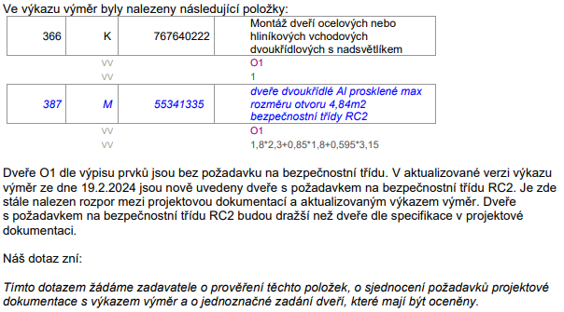

Odpověď na dotaz:
V půdorysu jsou jedny dveře do MČ 110 - bez PO a jedny do MČ 118 s PO. Bylo upraveno ve VV.
Byl upraven výkres tabulky výplní a doplněn požadavek na stupeň bezpečnosti.

2. dotaz:
Počet požadovaných dveří zodpovězeným zadavatelem dne 19.2.2024 jsou 2 ks, ve VV jsou ale stále uvedeny 3 ks.
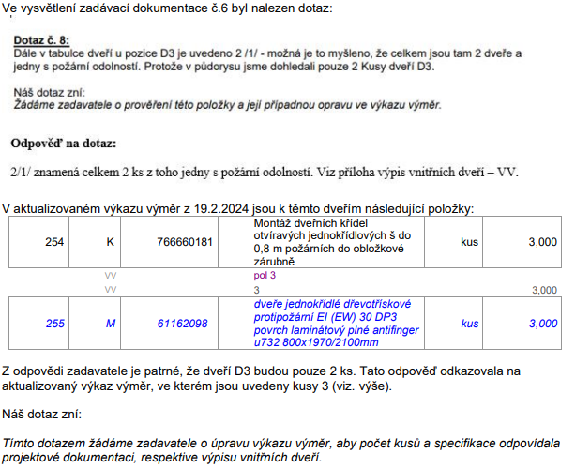

Odpověď na dotaz:
Byl upraven výkaz výměr na 1ks dveře bez PO v pol . 396, 1 ks s PO v pol. 255.

3. dotaz:
Dveře D3 jsou požadovány ve dvou různých provedeních (s požární odolností a bez této odolnosti), ale jedná se o jednu pozici, tudíž lze nacenit pouze jednu cenovou hladinu.
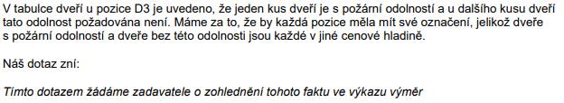

Odpověď na dotaz:

Byl upraven výkaz výměr, dveře jsou nyní ve dvou položkách, a to dveře bez PO v pol . 396, dveře
s PO v pol. 255.

Dne 20. 2. 2024 obdržel zadavatel veřejné zakázky „Výstavba a modernizace odborných učeben pro obory vzdělání Autotronik, Automechanik a Strojírenství na SPŠ Ostrov“, prostřednictvím E-zaku, žádost o vysvětlení, doplnění nebo změnu zadávacích podmínek v následujícím znění:

1. dotaz:

Dobrý den, ale rád bych si vše vyjasnil a chtěl bych vědět, jaká konstrukce bude uvažovaná.
Stávající LOP na stávající budově je stěna z hliníkových profilů se skleněnou výplní nebo s výplní z tepelně izolačních panelů (pozor nejedná se o panely používané například pro opláštění hal).
Tuto stěnu máte v půdorysu zakreslenou od osy 1 až po osu 7. Stále tomu rozumím, i když nevím, zda bych osobně chtěl tuto stěnu mít, jako obvodovou stěnu u sociálek a zda to je dle norem vůbec možné. Ale pokud to takto vyhovuje není problém.
Co mi není jasné je to, proč ve výkazu výměr je položka na sendvičový panel tl. 200 mm, když stávající LOP není ze sendvičových panelů? Níže vysvětlení, co je a co není LOP. LOP tedy nejsou panely pro opláštění hal. Kde tedy mají být sendvičové panely použity?

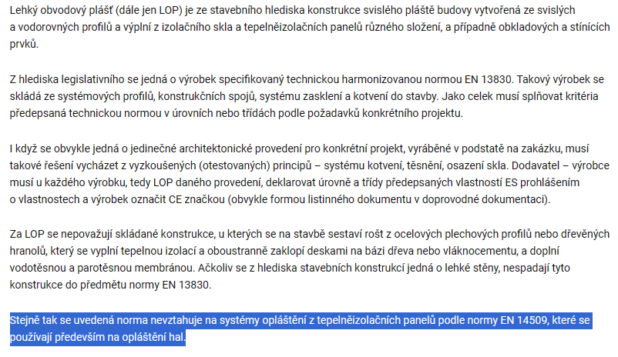

V níže zodpovězeném dotazu uvádíte, že okno je součástí LOP a tedy není vykázáno. Pokud by bylo ve stěně ze sendvičových panelů, tak by to okno mělo být vykázáno, jelikož se do těchto stěn dávají standardní okna. Opět tedy předpokládám, že sendvičové panely jsou ve výkazu výměr vykázány špatně a z PD není vůbec patrné, kde je projektant uvažuje.
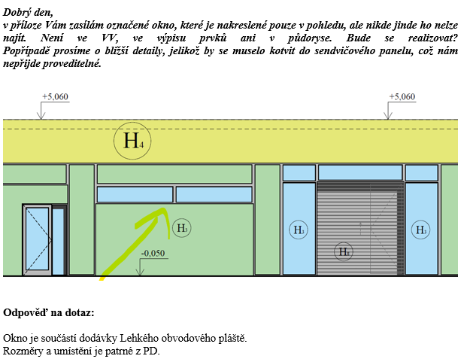

Odpověď na dotaz:
Byl opravený výkaz výměr, aby neuváděl sendvič tl. 200 mm. Tento prvek (označovaný LOP) jsme 100% převzali ze zadávací dokumentace na výstavbu stávajícího objektu školy (včetně technického popisu a výkresových podkladů). Požadavkem architekta bylo provedení průčelí stejně, aby parter obou objektů byl jednotný. Předchozímu dodavateli to k výrobě a dodání stačilo. Změnili jsme a upravili tabulku výplní D.1.1.7 tak, aby zde bylo okno okótováno. Jedná se o fix a parametry jsou v popisu pláště.

2. dotaz:

Druhý dotaz ohledně nosné ocelové konstrukce pro sekční vrata, viz původní odpověď níže.
Tvrdíte, že z PD je patrné, že se jedná o dodávku vrat včetně ocelové konstrukce. Vyplývá to maximálně z výkazu výměr, kam jste to dopsali. Z výkresů není patrné vůbec nic a nosná kce pro tyto vrata tu není ani naznačena. To že by se dodávali vrata včetně nosné konstrukce mi také není známo. S tímto přístupem jste ani nemuseli kreslit PREFA skelet a dát jen položku na opláštění včetně nosné konstrukce. Vím, zní to hloupě, ale přesně takto jste to udělali u sekčních vrat.
a) Ocelová kce tedy půjde pod PREFA ztužidlo nebo půjde před PREFA ztužidlem?
b) Ocelová konstrukce může být kotvená do PREFA ztužidla ze spodní části?
c) Ocelová konstrukce může být kotvená do PREFA ztužidla z boční části?
d) Kotvení ocelové konstrukce do průvlaků PREFA můžeme v jakých místech?

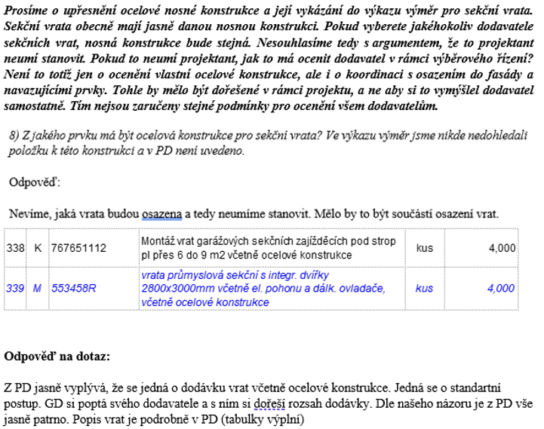

Odpověď na dotaz:
- OK LOP půjde před PREFA ztužidlem. Kotveno do ztužidla z vnějšího líce přes tepelně izolační podložky (např. Purenit, Compacfoam). Spodní hrana se kotví k podlahové desce. Umístění kotvících prvků musí být mimo výztuž prvku (dílenská PD).
- OK vrat se nahoře kotví do spodní části ztužidla zároveň s vnitřním lícem ztužidla. Spodek se kotví do podlahy. Umístění kotvících prvků musí být mimo výztuž prvku (dílenská PD).
- OK vrat se se může nahoře kotvit do ztužidla zároveň s vnitřním lícem ztužidla z boční části. Spodek se kotví do podlahy. Umístění kotvících prvků musí být mimo výztuž prvku (dílenská PD). Důležité je, aby byl pak plášť zalomen do ostění.
- Umístění kotvících prvků musí být mimo výztuž PREFA (dílenská PD).

Zároveň zadavatel zveřejňuje upravenou přílohu č. 5 (Soupis stavebních prací) a aktualizovanou přílohu č. 4 (Projektová dokumentace 1. část - s aktualizovanými dokumenty D.1.1.6, D.1.1.7).

Karlovy Vary, 21. 2. 2024

Ing. Veronika Redlová
oddělení veřejných zakázek
odbor investic

